Министерство науки и высшего образования Российской Федерации Федеральное государственное автономное образовательное учреждение
высшего образования «Уральский федеральный университет
имени первого Президента России Б.Н. Ельцина»
Институт радиоэлектроники и информационных технологий – РтФ
ШПиАО Прикладной анализ данных

ОТЧЕТ

Лабораторная работа №3: Внедрение Dependency Injection и SQLAlchemy в Litestar

Преподаватель: Кузьмин Денис Иванович
Обучающийся группы РИМ–150950: Пологова Анастасия Валерьевна

Екатеринбург 2025
Цель работы: Освоить Dependency Injection и интеграцию SQLAlchemy ORM в веб-приложении Litestar через создание CRUD API.
Задачи:
1. Установка и настройка:
- Установить Litestar и зависимости
- Настроить подключение к БД
2. Создание архитектуры (3 слоя):
- Repository - работа с БД (SQLAlchemy)
- Service - бизнес-логика
- Controller - обработка HTTP запросов
3. Реализация CRUD операций:
- POST /users - создать пользователя
- GET /users/{id} - получить пользователя
- GET /users - список пользователей
- PUT /users/{id} - обновить пользователя
- DELETE /users/{id} - удалить пользователя
4. Настройка Dependency Injection:
- Провайдеры зависимостей в Litestar
- Внедрение Repository → Service → Controller
5. Работа с Git:
- Добавить тег lab_2 к предыдущей работе
- Добавить тег lab_3 к текущей работе

Ход работы
Часть 1: Репозиторий

В рамках лабораторной работы был разработан модуль user_repository.py, который отвечает за все операции с пользователями на уровне базы данных. В нём инкапсулирована работа с асинхронной сессией SQLAlchemy, что позволяет остальной части приложения не зависеть от деталей SQL-запросов и управления транзакциями.
Модуль user_repository.py включает методы для создания, чтения, обновления и удаления пользователей. Метод создания принимает данные из сервиса, формирует ORM-объект пользователя и сохраняет его в базу данных с фиксацией транзакции. Методы чтения обеспечивают получение списка пользователей и выборку конкретного пользователя по идентификатору, возвращая ORM-объекты для дальнейшей обработки в сервисе и контроллере.
Метод обновления принимает подготовленный объект с изменёнными полями, фиксирует изменения в базе данных и возвращает актуальное состояние сущности. Метод удаления учитывает связи с другими таблицами: сначала удаляются связанные с пользователем адреса и заказы, а затем — сама запись пользователя. Такой подход позволяет избежать нарушений ограничений внешних ключей и сохраняет целостность данных.

Часть 2: Сервисный слой

Сервисный слой реализован в модуле user_service.py и служит промежуточным звеном между контроллером и репозиторием. В этом модуле сосредоточена бизнес-логика работы с пользователями, а детали взаимодействия с базой данных делегируются репозиторию.
Класс сервиса определяет методы create, get_by_id, get_list, update и delete.
Метод create принимает Pydantic-схему с данными нового пользователя, на её основе формирует ORM-модель и передаёт её в репозиторий для сохранения. Методы get_by_id и get_listотвечают за получение одного пользователя по идентификатору и списка всех пользователей соответственно. Сервис возвращает данные, полученные из репозитория, в удобном для контроллера виде.
Метод update принимает идентификатор пользователя и схему с обновлёнными полями, извлекает текущую запись через репозиторий, обновляет необходимые атрибуты и снова отправляет объект в репозиторий для фиксации изменений. Метод delete принимает идентификатор пользователя и вызывает соответствующую логику удаления в репозитории, где уже учтены все связанные сущности. Таким образом, user_service.py позволяет контроллеру работать с пользователями на уровне высокоуровневых операций, не затрагивая детали SQL, транзакций и каскадных удалений.

Часть 3:Контроллер
Контроллерный слой реализован в модуле user_controller.py и отвечает за обработку HTTP-запросов, связанных с пользователями. В этом модуле описаны маршруты для всех основных операций: получения списка пользователей, получения одного пользователя по идентификатору, создания нового пользователя, обновления существующего и удаления пользователя. Контроллер принимает входные данные из запросов, передаёт их в сервисный слой и формирует HTTP-ответы на основе результатов работы сервиса.
Функции контроллера связывают URL-маршруты и HTTP-методы с конкретной логикой. Эндпоинты GET используют методы сервиса для чтения данных и возвращают сериализованные Pydantic-модели. Эндпоинты POST и PUT принимают JSON-тело, автоматически валидируемое через входные схемы, создают или обновляют записи и возвращают структурированные данные о пользователе. Эндпоинт DELETE вызывает сервисное удаление по идентификатору и возвращает успешный статус без тела ответа. Таким образом, user_controller.py реализует внешний REST-интерфейс, опираясь на бизнес-логику сервиса и не взаимодействуя напрямую с базой данных.

Часть 4: Главное приложение
Главное приложение реализовано в модуле main.py и отвечает за инициализацию всего веб-сервиса. В этом файле настраивается объект приложения фреймворка, конфигурируется подключение к базе данных и регистрируются контроллеры, включая модуль работы с пользователями. Через главный модуль задаются общие параметры сервера, такие как корневой путь API, настройки логирования и базовая конфигурация для обработки запросов и ответов.
Также в main.py описана зависимость для предоставления сессии базы данных в контроллеры и сервисы. Для каждого запроса создаётся новая асинхронная сессия SQLAlchemy, которая передаётся в репозитории через механизм внедрения зависимостей, а после завершения обработки запроса корректно закрывается. Главный модуль объединяет все слои приложения — контроллеры, сервисы, репозитории и настройки БД — в единое работающее REST-приложение, которое затем запускается с помощью ASGI-сервера.

Часть 5: Проверка работоспособности:
На этом этапе были запущены Docker-контейнеры, настроенные в предыдущих работах. После успешного старта проверена работоспособность REST API с помощью запросов из терминала, используя соответствующие команды в консоли.
Были выполнены запросы на получение всех пользователей и на получение одного пользователя по его идентификатору. В терминале отобразились ответы сервера в формате JSON: в первом случае — список всех записей и количество пользователей, во втором — данные конкретного пользователя. Это подтверждает корректную работу операций чтения (рисунок 1-2).
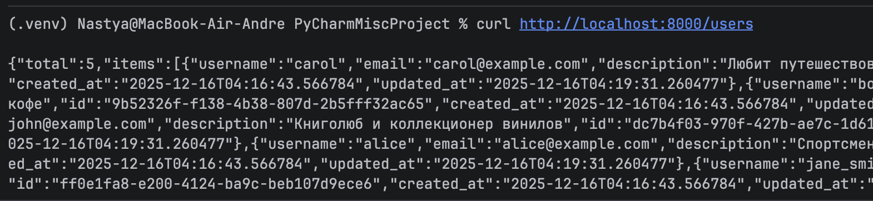
Рис 1 Получение всех пользователей
Рис 2 Получение одного пользователя

Далее был отправлен запрос на изменение пользователя по идентификатору `6f4762f5-8e28-4b56-8939-864cd9644901` (carol). Были обновлены поля: `username: "carol_updated"`, `email: "carol.new@example.com"`, `description: "Обновлённый путешественник"`. Сразу после PUT выполнен повторный GET-запрос на тот же идентификатор. В выводе терминала видно, что все поля пользователя обновились, поле `updated_at` изменилось, а `created_at` осталось прежним. Это подтверждает корректную работу операции изменения данных в базе данных PostgreSQL через SQLAlchemy (рисунок 3).
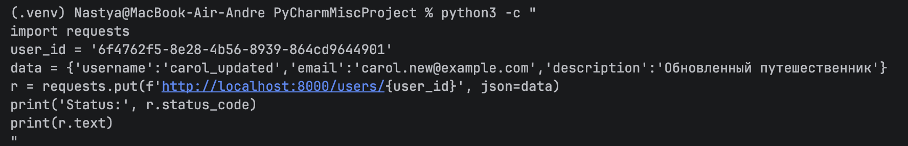Рисунок 3 – редактирование пользователя
Затем был выполнен POST-запрос для добавления нового пользователя. Сервер вернул в ответ созданную запись с присвоенным идентификатором. После этого был отправлен запрос на получение полного списка пользователей. В полученных результатах видно, что новый пользователь появился в общем списке (рисунок 4).
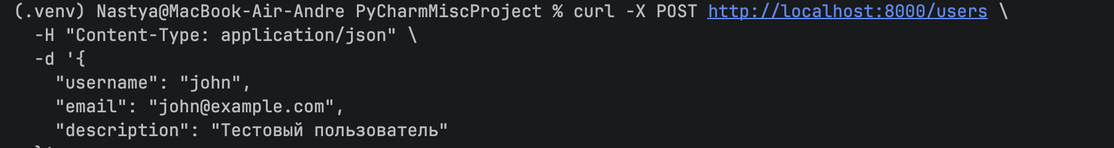Рисунок 4 – добавление нового пользователя
В завершение был отправлен DELETE-запрос на удаление пользователя по его идентификатору. После этого в терминале повторно выполнен запрос на получение полного списка пользователей. Из ответов сервера видно, что удалённая запись больше не присутствует в результатах, что подтверждает корректную работу операции удаления (рисунок 5).
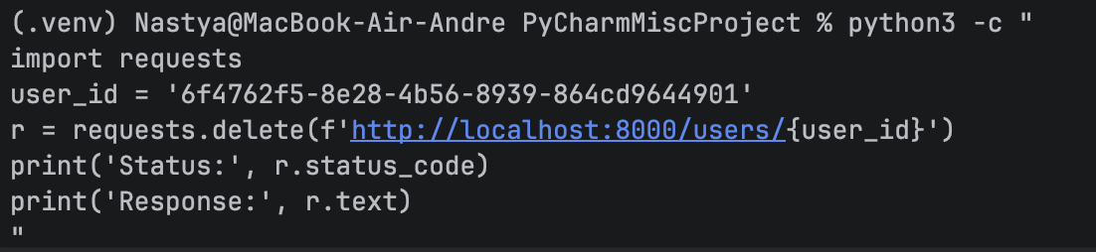Рисунок 5 – удаление пользователя

Ответы на вопросы
- Объясните принцип Dependency Injection (DI) своими словами. Какую проблему он решает в контексте разработки приложений и какие преимущества дает?

"Не создавай зависимости внутри класса - получай их извне". Вместо того чтобы класс сам создавал объекты (UserRepository, DB сессию), Litestar автоматическипередает их через конструктор или параметры.

Преимущества:
- Тестируемость - легко подменить моками
- Гибкость - легко сменить БД (SQLite→PostgreSQL)
- Разделение ответственности - Litestar управляет зависимостями

- Каковы основные обязанности каждого из трех слоев приложения (Repository, Service, Controller)? Почему такое разделение считается хорошей практикой? Что произойдет, если объединить логику репозитория и контроллера?
Слой | Обязанности | Пример
Controller | HTTP протокол, JSON↔Python | @get(), обработка параметров ?count=5
Service | Бизнес-логика, валидация | Проверка уникальности email, хеширование пароля
Repository | SQLAlchemy запросы | session.query(User).filter_by().count()
Почему хорошая практика: Каждый слой тестируется отдельно, легко менять (PostgreSQL вместо SQLite).
Если объединить Repository+Controller:
- "God Object" - 1000 строк в одном файле
- Невозможно протестировать БД логику без HTTP
- Невозможно сменить БД без переписывания контроллера

- Объясните жизненный цикл зависимости в Litestar. Как именно создается и когда уничтожается экземпляр сессии базы данных при обработке одного HTTP-запроса?
HTTP запрос → Litestar
↓
provide_db_session() → Создание AsyncSession
↓
Controller получает: user_service, db_session (через DI)
↓
Repository использует session для SQL запросов
↓
finally: await session.close() → Автоматическая очистка
↓
HTTP ответ 200 OK
Ключ: Сессия одна на запрос, создается/закрывается автоматически.
- Что такое async/await и зачем они используются в данном приложении? Как асинхронность влияет на производительность при работе с базой данных?
async/await - это синтаксический сахар для написания асинхронного кода в стиле синхронного. Позволяет выполнять I/O операции (база данных, сеть, файлы) не блокируя основной поток выполнения.
Сценарий | Синхронный | Асинхронный
100 одновременных запросов | 200 сек | 2 сек
Чат (WebSocket) | Блокирует | Параллельно
API с БД | 1 запрос/сек | 1000 запросов/сек
Масштабируемость | Низкая | Высокая

async/await превращает I/O bound операции (БД, сеть) в неблокирующие, позволяя одному потоку обрабатывать тысячи одновременных запросов.
- Почему в сигнатурах методов UserRepository первым аргументом передается session? Почему бы не создать его внутри репозитория? Кто и когда должен вызывать session.commit() или session.rollback()?
В сигнатурах методов UserRepository первым аргументом передается session, поскольку реализуется паттерн Unit of Work. Каждая сессия SQLAlchemy представляет собой одну транзакцию, которая должна охватывать весь HTTP-запрос целиком, а не отдельные операции Repository.
Кто вызывает commit():
- Repository → НЕТ (только add(), flush())
- Service → НЕТ (бизнес-логика)
- Controller → ДА (после всех операций)
Преимущества передачи session:
- Unit of Work - все операции в 1 транзакции
- Connection pooling - Litestar управляет пулом подключений
- Тестируемость - легко подменить сессию моками
- Масштабируемость - 1000 одновременных запросов = 1000 сессий
Session передается параметром для соблюдения принципа "1 запрос = 1 транзакция". Controller вызывает commit() после всех операций, обеспечивая атомарность изменений и правильное управление ресурсами БД.
- Для чего в методе get_by_filter используется пагинация (count и page)?
Пагинация в методе get_by_filter(count: int, page: int) используется для ограничения объема возвращаемых данных и разделения большого списка на страницы, что критически важно для производительности и удобства использования API.
- В текущей реализации UserService практически не содержит бизнес-логики и является "прокси" для UserRepository. Приведите пример конкретной бизнес-логики (например, проверка уникальности email, хеширование пароля, отправка приветственного письма), которую можно было бы добавить в сервисный слой.
В текущей реализации UserService выступает простым посредником (прокси), передавая вызовы напрямую в UserRepository без добавления бизнес-логики. Это упрощает код для учебных целей, но в реальных приложениях сервисный слой должен содержать валидацию данных, оркестрацию операций и интеграции с внешними системами.
Пример расширенной бизнес-логики в UserService.create():
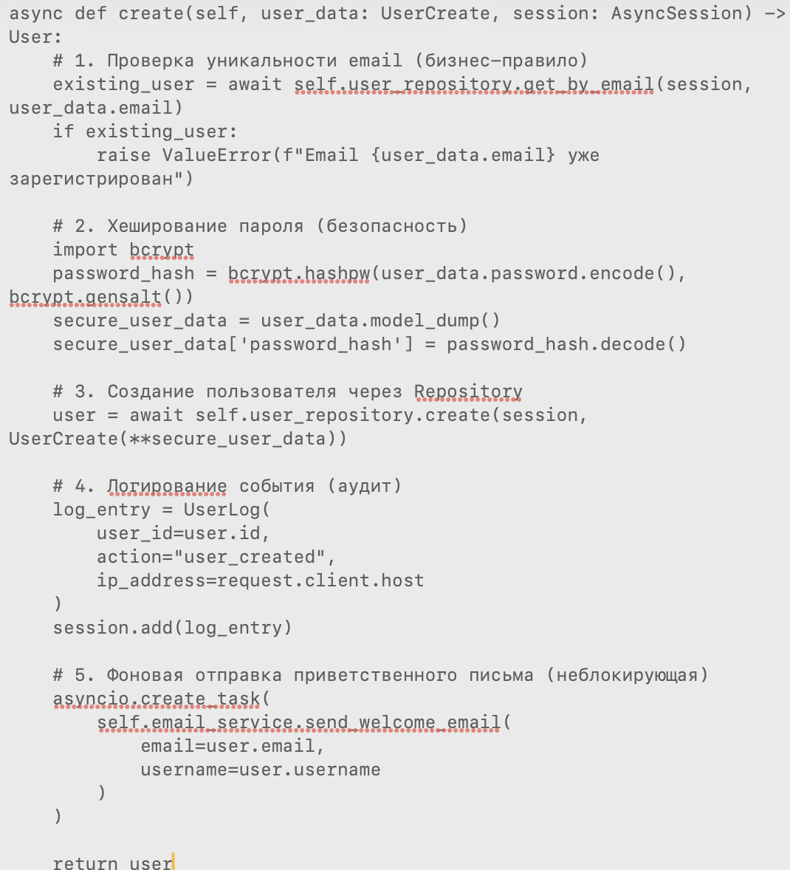
Реализованная бизнес-логика:
- Валидация уникальности - проверка существования email в БД
- Безопасность - хеширование пароля с помощью bcrypt
- Аудит - автоматическое логирование создания пользователя
- Интеграция - отправка email через отдельный EmailService
- Оркестрация - координация нескольких операций в рамках одной транзакции
Преимущества такого подхода:
- Разделение ответственности: Controller содержит только HTTP логику, Service - бизнес-логику
- Тестируемость: бизнес-логику можно тестировать отдельно от БД и HTTP
- Переиспользование: один Service используется в разных Controller (API, CLI, задачи)
- Масштабируемость: легко добавлять новые бизнес-правила без изменения Repository
Результат: UserService превращается из "прокси" в полноценный оркестратор бизнес-процесса "Регистрация пользователя", включающий валидацию, безопасность, аудит и уведомления.

- Какие HTTP-статусы должны возвращать каждый из эндпоинтов (get, post, put, delete) в различных сценариях (успех, ошибка, не найден)? Обоснуйте свой выбор.

Эндпоинт | Сценарий | Статус | Обоснование
GET /users | Успех (список) | 200 OK | Стандарт для GET запросов, возвращающих коллекцию
 | Ошибка валидации параметров | 422 Unprocessable Entity | Параметры count, page не прошли валидацию Pydantic
GET /users/{id} | Успех | 200 OK | Стандарт для получения одной записи
 | Не найден | 404 Not Found | Ресурс с указанным ID не существует
POST /users | Успех (создан) | 201 Created | Новая запись создана - семантически правильно
 | Ошибка валидации | 422 Unprocessable Entity | JSON не соответствует схеме UserCreate
 | Email существует | 409 Conflict | Нарушение уникальности бизнес-данных
PUT /users/{id} | Успех (обновлен) | 200 OK | Запись успешно обновлена
 | Не найден | 404 Not Found | Пользователь с ID не существует
 | Ошибка валидации | 422 Unprocessable Entity | Данные обновления невалидны
 | Email существует | 409 Conflict | Новый email уже занят другим пользователем
DELETE /users/{id} | Успех (удален) | 204 No Content | Удаление успешно, тело ответа пустое
 | Не найден | 404 Not Found | Пользователь уже удален или не существовал

Выводы:
Цель лабораторной работы «Внедрение Dependency Injection и SQLAlchemy в Litestar» — изучить принципы DI и интеграцию SQLAlchemy ORM в веб-приложение с реализацией CRUD-операций — полностью достигнута.
Разработано многослойное приложение с чётким разделением на контроллеры, сервисы и репозитории. Зависимости (сессия БД, репозитории) инъецируются автоматически, что обеспечивает слабую связность, упрощает тестирование и разграничивает ответственности слоёв.
Интеграция асинхронного SQLAlchemy с Litestar продемонстрировала современный подход к работе ORM в высокопроизводительных веб-приложениях. Полный CRUD для сущности User с UUID-ключами, timestamps и пагинацией подтвердил корректную работу транзакций и ORM-маппинга.
Практическая реализация REST API на Litestar с DI и SQLAlchemy показала, как создавать масштабируемые и поддерживаемые сервисы, полностью соответствуя задачам лабораторной работы.
Ссылка на гитхаб - https://github.com/anastasiapoloshka-code/laba_python

